## Hello World in Php

<?php

Echo “Hello World!”;

?>

Note : html bisa ditulis didalam php, contohnya :

<?php

Echo “<h1>Hello World</h1>”;

?>

## Variabel

$[nama variabel];

### Inisiasi

//integer  
$x = 10;

//float  
$y = 10.12;

//string  
$z = “Hello!”

Note : Php otomatis menebak type data variable.

## Syntax

### Echo

<?php

$nama = ”Satria”;

Echo “Nama saya ” . $nama;

?>

Output :

Nama saya Satria

#### Debugging

die(parameter);

var_dump(parameter);

#### How to new line

Echo “<br>”;

Echo nl12br(“haii, **\n** lagi apa? **\r\n** udh tidur?”)

Note : \r\n lebih stabil dari pada \n.

### Namespace

Namespace berfungsi biar bisa pake nama class atau function yang sama.

Kita buat file dengan struktur folder seperti ini.

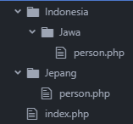

Lalu buat code dengan nama class dan function yang sama.

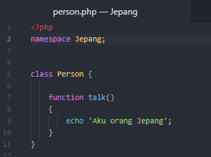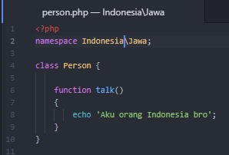

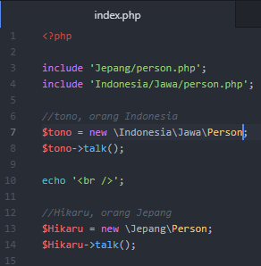Buat code di index.php :

Note :

Penulisan namespace mengacu dari index.php sebagai root folder, seperti

di Indonesia/Jawa/person.php dia ditulis :  
namespace Indonesia\Jawa;

karena index.php berada di root folder.

### Use

Use berfungsi untuk menyingkat suatu namespace.

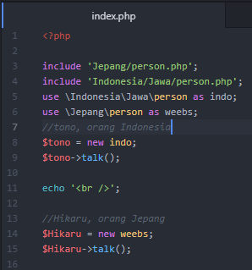

## Operasi Matematik

//Penjumlahan   
Echo 2 + 5;

## Metode Math

### Rand

Untuk menghasilkan angka acak

Echo rand (min , max);

Contoh

Echo rand(5,10);

Output :  
Angka acak dari 5 sampai 10 (5 <= x <= 10).

### Min dan Max

Menentukan angka terkecil atau terbesar.

Echo max (5, 10, 4, 2);

Output:  
10

### Round

Membulatkan.

Echo round (2.5);

Output:  
3

## Metode String

### strlen(text);

Menghitung jumlah karakter.

Echo strlen(“Kalimat ini berapa karakter sih?”);  
Output : 32

$text = “Matahari”;  
Echo strlen ($text);

Output : 8

### str_word_count(text);

menghitung jumlah kata.

### str_replace(find,replace,string)

Mengganti suatu kata.

### str_repeat(text, times)

Mengulang suatu kata.

### str_shuffle(text);

Mengacak susunan karakter dari text.

## Array

### Declaration

#### Normal Way

$kotak = array(‘anjing’ , ’kurakura’ , ‘koala’);

#### Simple Way

$kotak = [‘anjing’ , ’kurakura’ , ‘koala’];

### To see the whole array :

print_r($kotak);

Output :   
Array ( [0] => ‘anjing’ [1] => ’kurakura’ [2] => ‘koala’ )

### To print spesific data in array :

echo $kotak[1];

output :  
kurakura

## Metode Array

array_unique(array);  
data yang sama tidak akan diprint lebih dari dua kali.

array_reverse;  
membalik urutan data dalam array.

shuffle;  
mengacak urutan data dalam array.

note : penulisan harus diluar fungsi lain.

count;  
menghitung jumlah data dalam array.

sort;  
mengurut data dalam array   
note : penulisan harus diluar fungsi lain

contoh :

$kotak = [‘1’ , ’3’ , ‘2’];

sort($kotak);

print_r($kotak);

## Associative Aray

$data = array(“nama” => “Satria”)